Министерство науки и высшего образования Российской Федерации Федеральное государственное бюджетное образовательное учреждение высшего образования

«УЛЬЯНОВСКИЙ ГОСУДАРСТВЕННЫЙ ТЕХНИЧЕСКИЙ УНИВЕРСИТЕТ»

**Лабораторная работа №2 (вариант 29)**

по дисциплине: «Автоматизация проектирования

микропроцессорных систем».

Выполнил:

студент 4 курса, гр. ИВТАПбд-41

Кондратьев Павел Сергеевич.

Проверил:

преподаватель кафедры ВТ

Игонин Андрей Геннадьевич.

г. Ульяновск, 2019

**Техническое задание**

Необходимо разработать модель схемы, выполняющую приведенные ниже функции. Моделирование производится с использование САПР Proteus 8.

Система должна принимать на вход 8 сигналов x1…x8, определяя 8 выходных сигналов y1…y8. Помимо этого, в систему необходимо встроить 4 таймера:

T1 = 2с, T2 = 3с, T3 = 7с, T4 = 11c

Функционал:

* Сигналы y1-y4 поступают последовательно с задержкой T1 друг относительно друг друга после поступления x1&x2&x3&x4.
* y5 = x1&T1|x2'&T2|x3'&T3|x4&T4.
* y6 = x1|x3'|x5.
* y7 = 1, когда количество входов четно x1-x3. 0 - когда количество входов x1-x3 нечетно.

**Выполнение работы**

За основу сигналов было взято логическое состояние, которое принимало 2 значения 0 или 1 (есть или нету сигнала). Для этого был выбран devices – logicstate, также logicprobe для выходов.

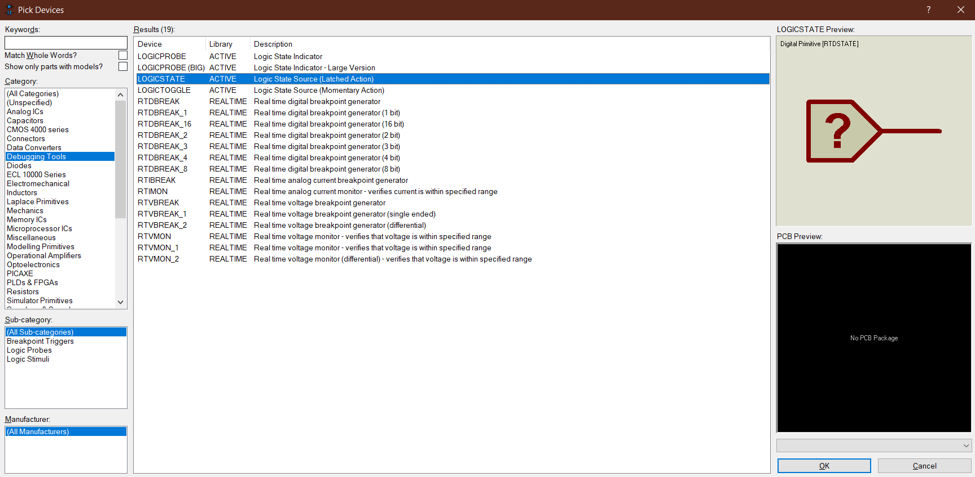

В качестве таймеров в системе были использованы генераторы синусоидальных сигналов с заданным временем «промежутка» (Space):

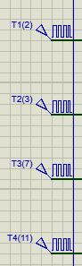

Сигналы !xn моделируются при помощи инвертеров:

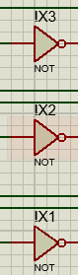

Для того чтобы сигналы на y1..y4 поступали последовательно был взять импульсивный счетчик (Микросхема 4017):

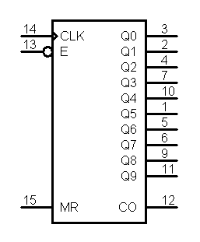

Исходная схема варианта:

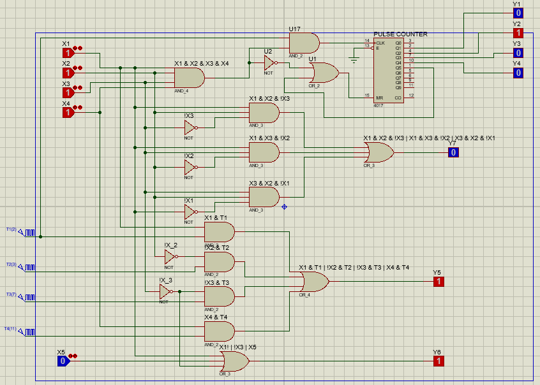

**Список литературы:**

1. Логические элементы И, ИЛИ, НЕ, И-НЕ, ИЛИ-НЕ и их таблицы истинности <http://electricalschool.info/electronica/1918-logicheskie-jelementy-i-ili-ne-i-ne-ili.html> (Дата обращения 21.10.19).
2. Работа в Proteus. Сайт Паяльник <https://cxem.net/comp/comp117.php> (Дата обращения 21.10.19).
3. Микросхема 4017 <https://meanders.ru/detalnyj-razbor-ic-4017.shtml> (Дата обращения 24.10.19).
4. CD4017 описание <https://www.tool-electric.ru/p/cd4017.html> (Дата обращения 24.10.19).